Министерство образования и науки Российской Федерации

федеральное государственное бюджетное образовательное учреждение

высшего профессионального образования

«Тольяттинский государственный университет»

**____________________________________________________________**

(институт)

____________________________________________________________

(кафедра)

**КУРСОВАЯ РАБОТА (КУРСОВОЙ ПРОЕКТ)**

по учебному курсу «Расчет и конструирование фундаментов»

Вариант 11 *(при наличии)*

|  |  |  |
| --- | --- | --- |
| Студент | (И.О. Фамилия) |  |
| Группа | (И.О. Фамилия) |  |
| Ассистент | (И.О. Фамилия) |  |
| Преподаватель | (И.О. Фамилия) |  |

Тольятти 2018

Содержание

|  |  |  |
| --- | --- | --- |
| 1 | Задание на проектирование и исходные данные | 3 |
| 2 | Посадка здания на местности | 5 |
| 2.1 | Привязка здания и оценка рельефа | 5 |
| 2.2 | Геологический профиль основания | 5 |
| 3 | Дополнительные сведения о грунтах | 8 |
| 3.1 | Определение дополнительных значений физико-механических характеристик грунтов основания | 8 |
| 3.2 | Общая оценка строительной площадки | 10 |
| 4 | Определение глубины заложения фундамента | 11 |
| 4.1 | Глубина заложения по конструктивным требованиям | 11 |
| 4.2 | Глубина заложения по условиям промерзания | 11 |
| 5 | Выбор вариантов конструкций фундаментов | 12 |
| 6 | Расчет ленточных фундаментов мелкого заложения | 14 |
| 6.1 | Определение размеров подошвы фундаментов | 14 |
| 6.2 | Конструирование ленточного фундамента | 16 |
| 6.2.1 | Сборный фундамент | 17 |
| 6.2.2 | . Сборно-монолитный фундамент | 18 |
| 6.3 | Расчет осадки фундамента мелкого заложения методом послойного суммирования | 20 |
| 7 | Расчет столбчатых фундаментов мелкого заложения | 24 |
| 7.1 | Определение размеров подошвы фундамента | 24 |
| 7.2. | Конструирование столбчатого фундамента | 28 |
| 7.3 | Расчёт конечной осадки фундамента методом эквивалентного слоя | 30 |
| 8 | Расчет свайных фундаментов | 32 |
| 8.1 | Расчёт несущей способности одиночной сваи-стойки на действие вертикальной нагрузки | 32 |
| 8,2 | Расчёт несущей способности одиночной висячей сваи на действие вертикальной нагрузки |  |
| 8.3 | Проектирование свайного ленточного фундамента | 36 |
| 8.4 | Расчет осадки свайного ленточного фундамента | 37 |
| 8.5 | Проектирование свайного кустового фундамента | 42 |
| 8.6 | Расчет осадки свайного кустового фундамента | 45 |
| 9. | Выбор типа фундамента | 48 |
| 10. | Расчет фундамента штамповочного паровоздушного молота | 48 |
|  | Список литературы | 49 |

1. Задание на проектирование и исходные данные

|  |  |  |  |  |  |  |  |
| --- | --- | --- | --- | --- | --- | --- | --- |
| № по журналу | № строительной площадки | Грунтовые условия | Район строительства | Глубина подвала, м | Нормативная нагрузка на фундамент, кНм | Толщина стен, м | Расчетная среднесуточная температура в помещениях  1-го этажа |
| 11 | 1 | 3 | Пенза | 1,20 | 550 | 0,64 | 15 |

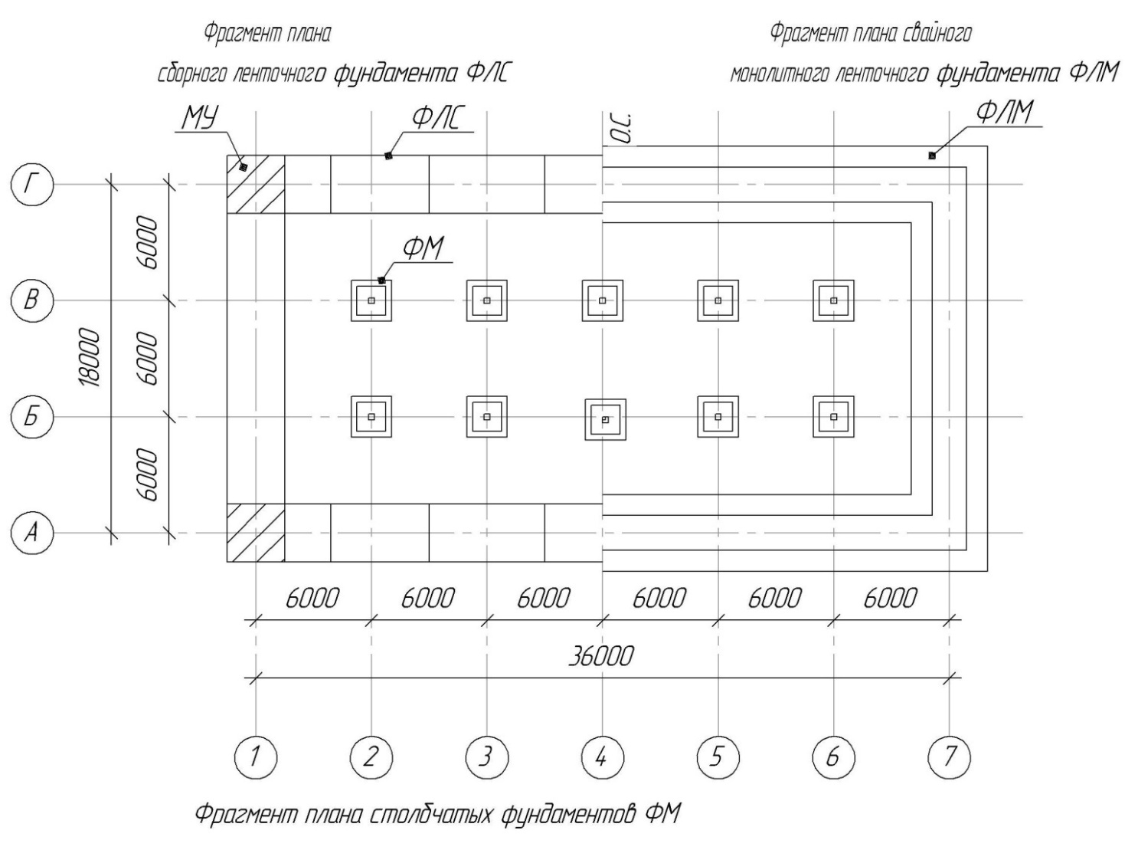

Высота этажа – 3 м

Количество этажей – 5

Высота подвала – 2,1 м

Размеры здания – 36х18 м

Исходные нагрузки на колонны каркаса административно-бытового корпуса по варианту 3: 3200кН, колонна сечением 400х400мм.

Варианты грунтовых условий строительной площадки

(по данным геологической скважины)

|  |  |  |  |  |  |  |  |  |  |  |  |  |  |  |
| --- | --- | --- | --- | --- | --- | --- | --- | --- | --- | --- | --- | --- | --- | --- |
| № варианта | №слоя | Грунт | Глубина от поверхности, м | | | Расчетные значения характеристик с доверительной вероятностью | | | | | | | | |
| слоев грунта | | грунто- вых вод | ,кн/м3 | ,кн/м3 |  |  |  |  | С,  кПа | Е,  МПа |  |
| от | до |
| 3 | 1 | 1 | 0 | 0,9 | 2,7 | - | - | - | - | - | - | - | - | - |
| 2 | 2 | 0,9 | 6 | 17,1 | 27,3 | 0,29 | 0,25 | 0,36 | 16 | 18 | 25 | 0,15 |
| 3 | 4 | 6 | 14,2 | 15,7 | 27,8 | 0,47 | 0,44 | 0,74 | 28 | 23 | 38 | 0,1 |

Грунты:

1 – почва каштановая, суглинистая;

2 – суглинок пылеватый, тяжелый полутвердый (далее по расчетам тугопластичный);

4 – глина жирная, полутвердая

**Исходные данные для расчета свайных фундаментов**

|  |  |  |  |  |
| --- | --- | --- | --- | --- |
| № варианта | Поперечное сечение сваи | Количество стержней, диаметр и класс арматуры | Материал | Размеры сечения |
| 11 |  | 8 Ø 16 A-I | B15 | 25 х 25, 11 |

ПРИМЕЧАНИЕ: способы погружения сваи забивка в предварительно пробуренные скважины;

2. Посадка здания на местности

2.1 Привязка здания и оценка рельефа

Главный фасад здания размещается по линии застройки с привязкой углов к строительной геодезической сети разбивочного плана М1:1000

Высотная привязка осуществляется из условий нулевого баланса земляных работ при планировке территории строительной площадки.



где *hi* - высотные отметки поверхности рельефа для углов здания;

n – количество углов в здании

Высотные отметки hi поверхности рельефа для углов здания и по осям скважин №1 и 2 определяются по горизонталям плана строительной площадки из представления длины заложения между горизонталями в плане.

Из подобия треугольников находим абсолютные отметки углов здания.

По плану горизонталей определяют направление уклона местности и величину максимального уклона

, где

 - превышение отметок горизонталей, м;

 - минимальное расстояние между горизонталями

Вывод: естественный рельеф местности пригоден для организации строительства с незначительной планировкой.

 Рис.1 Посадка здания на местности.

2.2. Геологический профиль основания

По геологическому разрезу устанавливаются гидрогеологические условия основания при проектировании фундаментов и расчете их осадки.



Рис.2 Геолого-литологический разрез Мв1:200 Мг:1000.

3. Дополнительные сведения о грунтах

3.1. Определение дополнительных значений физико-механических характеристик грунтов основания

Для оценки сжимаемости и прочности грунтов в каждом слое грунта вычисляют присущие ему физические и механические характеристики:



*1-ый слой*. Почва каштановая, суглинистая – не пригодна в качестве основания под фундаменты.

*2-ый слой*. Суглинок пылеватый, тяжелый полутвердый.

Объемный вес сухого грунта:



где где  - удельный вес грунта, кН/м3

*ω* – влажность грунта, д.е.

Коэффициент пористости:



где *γs* – удельный вес частиц скелета грунта кН/м3.

Разновидность глинистого грунта определяем по числу пластичности *IP* и по показателю текучести *IL*.

Число пластичности определяем как разность влажностей на границе текучести и на границе раскатывания:



Число пластичности лежит в пределах , следовательно, данный глинистый грунт имеет разновидность суглинок.

Показатель текучести:

, следовательно по ГОСТ 25100-2011 суглинок тугопластичный пылеватый тяжелый.

Грунт находится ниже уровня грунтовых вод, поэтому определяем удельный вес грунта во взвешенном состоянии:



где *γs* - удельный вес воды 10кН/м3;

Коэффициент относительной сжимаемости 





Т.к. , следовательно грунт малосжимаемый.

Расчетное сопротивление грунта основания *Ro*=164кПа при е=1,0 и IL=0,36



*3-ый слой*. Глина жирная, полутвердая.

Объемный вес сухого грунта:



где где  - удельный вес грунта, кН/м3

*ω* – влажность грунта, д.е.

Коэффициент пористости:



где *γs* – удельный вес частиц скелета грунта кН/м3.

Разновидность глинистого грунта определяем по числу пластичности *IP* и по показателю текучести *IL*.

Число пластичности определяем как разность влажностей на границе текучести и на границе раскатывания:



Число пластичности лежит в пределах , следовательно, данный глинистый грунт имеет разновидность глина.

Показатель текучести:

, следовательно, по ГОСТ 25100-2011 глина полутвердая и является водоупором, т.к. IL<0.25 (глины твердые и полутвердые являются водоупором), поэтому определяем удельный вес грунта во взвешенном состоянии не определяем.

Коэффициент относительной сжимаемости 





Т.к. , следовательно грунт малосжимаемый.

Расчетное сопротивление грунта основания *Ro*=235кПа при е=1,1 и IL=0,1



3.2. Общая оценка строительной площадки

По инженерно-геологическому разрезу площадка имеет спокойный рельеф с абсолютными отметками 75,70-76,13м. Грунты имеют слоистое напластывание с согласным залеганием пластов, подземные коммуникации и выработки отсутствуют, подземные воды на глубине 2,7 м от поверхности.

Глинистые грунты – суглинок (обр.II) тугопластичный пылеватый тяжелый малосжимаемый, достаточно прочный R0>164кПа>150кПа может служить естественным основанием под фундамент.

В сухом состоянии эти глинистые грунты служат хорошим основанием и относятся к условно непучинистым. Но, если они насыщены водой, то из-за их малой плотности эти грунты могут находиться в текучем состоянии. Также, при насыщении водой, они сильно вспучиваются при промерзании. Причинами такого водонасыщения могут быть: высокий уровень грунтовых вод (выше глубины заложения фундамента), протечки коммуникаций и т.д. Надежность такого основания может быть оценена после тщательной оценки несущей способности такого грунта.

Глина полутвердая (обр.III) малосжимаемая, достаточно прочная R0>235кПа>150кПа может служить естественным основанием под фундамент.

При использовании свайных фундаментов в качестве несущего слоя рекомендуется использовать глина полутвердая (обр.III). В этом случае свая будет работать по схеме свая висячая.

4. Определение глубины заложения фундамента.

4.1. Глубина заложения по конструктивным требованиям.

По конструктивным требованиям глубина заложения ленточных и столбчатых фундаментов определяется по формуле:



где *db* =1,2м - глубина подвала – расстояние от уровня планировки до пола подвала, м (для сооружений с подвалом шириной В>20м и глубиной свыше 2м принимается *db* = 2м

h = 0,5м– высота фундаментной плиты (h=0,3..0,5м)

0,1м – толщина пола, м.

4.2. Глубина заложения по условиям промерзания.

По условиям промерзания глубина заложения фундамента назначается с учетом района строительства, теплового режима здания и гидрогеологических условий строительной площадки.

Нормативная глубина сезонного промерзания для суглинков в районе г.Пенза составит:

Нормативную глубину сезонного промерзания грунта определяем:



где d0 =0,23м –для суглинков и глины.

*Mt -* безразмерный коэффициент, численно равный сумме абсолютных значений среднемесячных отрицательных температур за зиму в данном районе по СНиП 23-01-99 «Строительная климатология» (для г. Пенза)

Mt=(12,1+12,0+5,8+3,4+9,3) = 42,6

Расчетная глубина промерзания составит:

,

где - нормативная глубина промерзания

 – коэффициент, учитывающий влияние теплового режима здания при расчетной среднесуточной температуре воздуха в помещении 15С,

Глубина расположения грунтовых вод 2,7м

 и при IL>0 глубина заложения фундамента не менее *df*.

Учитывая все вышеизложенное, окончательно принимаем глубину заложения равную 

 Рис. 3. К определению глубины заложения фундамента.

5. Выбор вариантов конструкций фундаментов.

Для сравнения задаемся вариантами ленточных фундаментов мелкого заложения со сборной или монолитной железобетонной плитой, столбчатых монолитных абсолютно жёстких и жёстких с гибкой плитой и вариантами свайных фундаментов с монолитным ростверком при однорядном и двухрядном размещении сваи (см. рис.3). Во всех вариантах фундаментов принимаем бетонные стеновые блоки подвала марки ФБС 24.6.6.

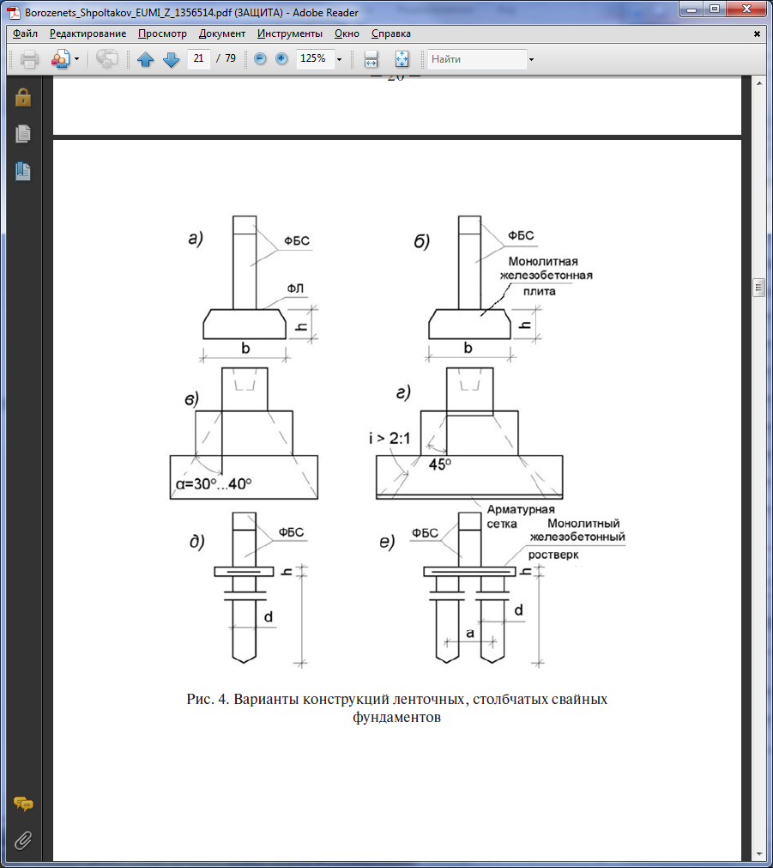

Рис.3.  Варианты конструкций ленточных, столбчатых свайных фундаментов

а)– сборные железобетонные плиты и бетонные стеновые блоки ленточного фундамента;

б) – монолитная железобетонная плита и бетонные стеновые блоки ленточного фундамента;

в) – абсолютно жёсткий монолитный железобетонный столбчатый фундамент;

г) - жёсткий монолитный железобетонный столбчатый фундамент с гибкой плитой;

д)– однорядный свайный фундамент с монолитным железобетонным ростверком и бетонными стеновыми блоками;

е) - двухрядный свайный фундамент с монолитным железобетонным ростверком и бетонными стеновыми блоками.

6. Расчет ленточных фундаментов мелкого заложения.

6.1. Определение размеров подошвы фундаментов

Ориентировочно требуемая ширина подошвы ленточного фундамента определяется по формуле:

,

где *fn* – нормативная нагрузка на 1мп фундамента, кН/м;

*R0*- расчетное сопротивление грунта, вычисленное в уровне подошвы фундамента при b=1м и глубине заложения d=2м, кПа,

 – среднее значение удельного веса грунта и материала кН/м3, допускается принимать



*d*= 1,8м - глубина заложения ленточного фундамента.

Вычисляем расчетное сопротивление грунта основания  при *b=4,3м*



где  для глинистых грунтов с 0,25> IL<0,5

 – коэффициенты, условий работы, принимаемые (табл.5.2 СП50-101-2004); для суглинка тугопластичного и сооружения с жесткой конструктивной схемой при отношении длины сооружения к его высоте  (табл.5.2 СП50-101-2004);

 – коэффициент, принимаемый равным: , если прочностные характеристики грунта ( и ) определены непосредственными испытаниями, и , если они приняты по таблицам приложения. В курсовой принимаем 

, ,  – коэффициенты, принимаемые по (табл.5.3 СП50-101-2004); для;

 – коэффициент, принимаемый равным: при ;

 – ширина подошвы фундамента, м;

 – осредненное расчетное значение удельного веса грунтов, залегающих ниже подошвы фундамента (при наличии подземных вод определяется с учетом взвешивающего действия воды), кН/м3 (тс/м3);



 – то же, залегающих выше подошвы

.

принимаем удельный вес почвенного слоя 17кН/м3.

 – расчетное значение удельного сцепления грунта, залегающего непосредственно под подошвой фундамента, кПа (тс/м2);

*d*1 – приведенная глубина заложения наружных и внутренних фундаментов от пола подвала, определяемая по формуле

,

где

=0,5 м– толщина слоя грунта выше подошвы фундамента со стороны подвала до отметки низа пола подвала;

*м*. – толщина конструкции пола подвала;

- расчетное значение удельного веса конструкции пола подвала;

=17,05кН/м3 - осредненное расчетное значение удельного веса грунтов, залегающих выше подошвы фундамента, учитывая грунты, находящиеся во взвешенном состоянии.

*db*=1,2*м* – глубина подвала, расстояние от уровня планировки до пола подвала (для сооружений с подвалом шириной b≤20м и глубиной свыше 2м, принимается db=2м).







При  расчетное сопротивление будет равно:





Условие выполняется.

м

6.2. Конструирование ленточного фундамента

Марка фундаментной плиты назначается по приложению 2 табл.9 методических указаний, исходя из требуемой ширины подошвы фундамента *b*. Размеры сечения монолитной фундаментной плиты принимаются конструктивно: ширина *b* - по расчету п.5.1, высоту принимаем высота , ориентируясь на размеры сборных фундаментных подушек ФЛ.

Марку стеновых блоков и их количество по высоте назначаем по приложению 2 табл.10 методических указаний, исходя из толщины стен равной 640мм, глубины заложения фундамента *d* и принятой высоты фундаментной плиты.

Марку стеновых блоков и их количество по высоте назначаем по приложению 2 табл.10 методических указаний, исходя из толщины стен равной 640мм, глубины заложения фундамента *d* и принятой высоты фундаментной плиты.

6.2.1. Сборный фундамент

Принимается сборный фундамент, состоящий из фундаментной плиты ФЛ 32.12 размером м и весом кН (приложение 2 табл.9)и трех рядов стеновых бетонных блоков ФБС 24.6.6 размером м и весом  (приложение 2 табл.10).

Расчетная схема сборного фундамента показана на рисунке 4.

Расчетное сопротивление грунта *R* под подошвой фундамента шириной  м будет равно



Суммарная нормативная нагрузка на 1м фундамента от собственного веса составляет кН/м.



Рис.4. Расчетная схема сборного фундамента

Суммарная нормативная нагрузка на 1м фундамента от веса грунта, лежащего на фундаментной плите: кН/м,

где: м3.

Среднее давление под подошвой фундамента составляет:



так как при м .

Определяем разницу между R и р

, что допустимо

6.2.2. Сборно-монолитный фундамент



Рис.5. Расчетная схема сборно-монолитного фундамента

Принимается сборный фундамент, состоящий из монолитной железобетонной фундаментной плиты м кН и трех рядов стеновых бетонных блоков ФБС 24.6.6 размером м и весом  (приложение 2 табл.10).

Расчетная схема сборного фундамента показана на рисунке 5.

Расчетное сопротивление грунта *R* под подошвой фундамента шириной  м будет равно



Нормативная нагрузка от собственного веса на 1 м фундаментной плиты: кН/м,

где: м2;

- площадь поперечного сечения фундаментной плиты;

- расчетная длина подошвы ленточного фундамента, принята равной 1;

-нормативный удельный вес железобетона, кН/м3.

Суммарная нормативная нагрузка на 1м фундамента от собственного веса составляет кН/м.

Суммарная нормативная нагрузка на 1м фундамента от веса грунта, лежащего на фундаментной плите: кН/м,

где: м3.

Среднее давление под подошвой фундамента составляет:



так как при м .

Определяем разницу между R и р

, что допустимо

6.3. Расчет осадки фундамента мелкого заложения методом послойного суммирования

Для определения конечных (стабилизированных) осадок оснований фундаментов(далее осадок фундаментов) в настоящее время наибольшее распространение получили метод послойного суммирования.

Разделим в первом приближении сжимаемую толщу основания на элементарные слои, толщиной

,

Примем . При этом мощность элементарных слоев может быть различной и назначается таким образом, чтобы границы раздела пластов совпадали с границей раздела элементарных слоев и уровнем грунтовых вод.

Определим напряжение от собственного веса грунта  и дополнительное напряжение  в уровне подошвы фундамента.

на границе слоя 1 и слоя 2 

В уровне подошвы фундамента:



Дополнительное давление под подошвой фундамента^



в уровне подземных вод ;

в уровне подошвы 2 слоя кПа;

в уровне подошвы 2 слоя с учетом столба воды высотой 3,3м, т.к. глина полутвердая является водоупором IL=0,1<0,25кПа

подошвы 3 слоя кПа.

где  толщина *i*-ого слоя грунта; удельный вес *i* -ого слоя грунта (при наличии подземных вод определяется с учетом взвешивающего действия воды).

Таблица 1. Вычисление ординат вспомогательной эпюры 0,2 σzg,i



где  толщина *i*-ого слоя грунта; удельный вес *i* -ого слоя грунта (при наличии подземных вод определяется с учетом взвешивающего действия воды).

Определяем дополнительные вертикальные нормальные  - напряжения на глубине, от подошвы фундамента:

,

где коэффициент рассеивания напряжений для соответствующего слоя грунта, зависит от формы подошвы фундамента и соотношений и ,

 глубина *i*-го слоя.

 - находим путем линейной интерполяции (табл.5.6 СП50-101-2004);.

По полученным данным строим эпюру дополнительных вертикальных напряжений

Осадку фундамента определяют по формуле 

где безразмерный коэффициент, ,

среднее значение дополнительного вертикального нормального напряжения от подошвы фундамента в *i*-ом слое грунта, равное полусумме напряжений на верхней  и нижней границах слоя по вертикали, проходящей через центр фундамента;

толщина *i*-ого слоя грунта;

 модуль деформации *i*-ого слоя грунта;

количество слоев, на которые разбита сжимаемая толща основания.

Результаты расчета сводим в таблицу 2 в формате exel.

Таблица 2. Расчет осадки.



Вычисление интерполяции





Рис.6. К расчету осадки фундамента мелкого заложения.

Нижняя граница сжимаемой толщи находится на глубине НГСТ=8,414м.

Проверяем условие , где  – предельно допустимая осадка для данного сооружения.

Принимаем . .

Размеры подошвы фундамента достаточны для передачи на грунт давления от сооружения.

7. Расчет столбчатых фундаментов мелкого заложения

Определяем основные размеры и конструируем столбчатый центрально нагруженный фундамент под колонну.

Глубина заложения подошвы фундамента от планировочной поверхности площадки с учетом глубины подвала и конструктивных соображений

*d = dв + hпп + hf*= 1,2 + 0,15 + 1,9 = 3,25м.

Конструкция фундамента показана на рис. 7:

высота фундамента *hf,*м,

глубина стакана *hst* назначается 0,5 м, т.к. ширина колонны *hк*= 0,4 м, а глубина заделки колонны в стакан должна находится в пределах (1…1,5) hк по конструктивным требованиям.

толщина пола подвала *hпп.*

7.1. Определение размеров подошвы фундамента

Монолитные столбчатые железобетонные фундаменты мелкого заложения выполняются как правило ступенчатой формы

Предварительная площадь подошвы фундамента

*A = N / (R - γmd)* = 3200/ (164 – 20 ⋅ 3,25) = 32,3 м2;

Размеры фундамента квадратного в плане



Расчетное сопротивление грунта основания при  *b*  = 5,68м и глубине заложения 3,25м

взвешивающего действия воды), кН/м3 (тс/м3);



 – то же, залегающих выше подошвы

.

принимаем удельный вес почвенного слоя 17кН/м3.

 – расчетное значение удельного сцепления грунта, залегающего непосредственно под подошвой фундамента, кПа (тс/м2);

*d*1 – приведенная глубина заложения наружных и внутренних фундаментов от пола подвала, определяемая по формуле

,

где

=1,9 м– толщина слоя грунта выше подошвы фундамента со стороны подвала до отметки низа пола подвала;

*м*. – толщина конструкции пола подвала;

- расчетное значение удельного веса конструкции пола подвала;

=15,64кН/м3 - осредненное расчетное значение удельного веса грунтов, залегающих выше подошвы фундамента, учитывая грунты, находящиеся во взвешенном состоянии.



Площадь подошвы фундамента

*A = N / (R - γmd)* = 3200/ (293,9 – 20 ⋅ 3,25) = 14,0 м2





*A = N / (R - γmd)* = 3200/ (281,3 – 20 ⋅ 3,25) = 14,8 м2



3,74-3,85=-0,11, что менее 10%.

Расчетное сопротивление грунта основания при *b=3,8м*





Рис.7 К определению ширины подошвы фундамента

Площадь подошвы фундамента

*A = b ⋅ ℓ* = 3,8 ⋅ 3,8 = 14,44 м2

Площадь второй ступени

*A = b ⋅ ℓ* = 3,0 ⋅ 3,0 = 9,0 м2

Вес фундаментной плиты

*Gf = A∙hnγδ* = 14,44 ∙ 0,5 ∙ 25+9,0 ∙ 0,5∙25= 186,25кН.

Вес стакана под колонну

*Gs* = 0,95 ⋅ 0,95 ⋅ 0,9 ⋅ 25 =8,1кН

Объем фундамента 14,44∙0,5+9,0∙0,5+0,324=12,04м3

Вес грунта на обрезах фундамента

*Gq = (Vq - Vs) γq* = (14,44∙1,9 – 12,04) ⋅ 20 = 307,92кН.

Среднее давление под подошвой фундамента



*Р*=263,2кПа < *R* = 281,7 кПа – условие удовлетворяется.

Определяем разницу между R и р

, что допустимо

Следовательно, фундамент запроектирован рационально.

Окончательно принимаем для фундамента под колонну монолитную плиту размером 3,8 х 3,8 м с высотой *hп*= 0,5 м.

6.2. Конструирование столбчатого фундамента

Столбчатые фундаменты применяются для передачи на грунт сосредоточенных нагрузок от колонн и самонесущих стен здания. Они выполняются в монолитном или сборном вариантах. Конструирование монолитных железобетонных жёстких и гибких фундаментов показано на рис. 8



1-1.

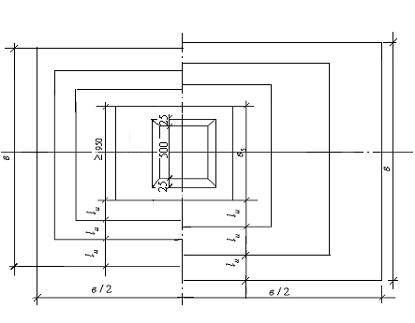

Рис. 8 Монолитные железобетонные столбчатые фундаменты стаканного типа:

а – жёсткий; б – жёсткий с нижней гибкой ступенью – плитой;

1 – фундамент; 2 – бетонная подготовка; 3 – арматурная сетка.

Для сопряжения со сборными колоннами применяются фундаменты стаканного типа.

Глубина стакана равна нормативной глубине заделки колонны и толщине подливки раствора, равной 50 мм.

Толщина днища стакана определяется из условия продавливания и принимается не менее 200мм. Зазор между колонной и стенками стакана должен быть по низу 50мм, а по верху 75мм.

Толщина стенки стакана предусматривается не менее 200мм.

Высота и количество ступеней принимается без учета высоты стакана и подколонника кратной 150мм. Обрез стакана принимается на относительной отметке - 0,150 м.

В жестких фундаментах недопущение растягивающих напряжений в их теле обеспечивается ограничением отношения высоты уступов к их ширине значениями углов жёсткости в пределах 35о…40о.

Для гибких железобетонных ступеней hр / ℓр ≤ l :2.

Сечения и арматура таких фундаментов подбираются с соблюдением требований, предъявляемых к железобетонным конструкциям.

Данные фундаменты армируются по низу нижней ступени сварными сетками из сталей классов А-II или А-III диаметром не менее 10мм с расстоянием между осями от 100 до 200мм.

Защитный слой для нижней арматуры должен быть не менее 70мм при отсутствии бетонной подготовки и 35мм при ее наличии.

Размеры в плане подошвы, ступеней и подколонника принимаются кратными 300мм.

7.3. Расчёт конечной осадки фундамента методом эквивалентного слоя

Определим методом эквивалентного слоя осадку столбчатого фундамента

Ро = Р - ∙d = 263,2- (17,0∙0,9+17,1∙1,8+8,65∙0,55) = 202,36кПа,

b =3,8 м,

Слой 2 суглинок тугопластичный с коэффициентом Пуассона *ν*=0,15.

При глубине заложения фундамента 3,25м получим:

*h = 5,1 – 3.25 = 1,85 м*

По табл. 4 методических указаний определяем *Аωm*=0,96.

Толщина эквивалентного слоя

*hэ= Аωmb=*0,96·3,8=3,65 м.

где:

*А*– площадь подошвы фундамента;

*ω* – коэффициент, зависящий от формы, площади и жёсткости фундамента, значения табулированы в табл. 3 методических указаний.

Мощность сжимаемой толщи

*Н=2 hэ*=2·3,65=7,3 м.

При глубине заложения подошвы фундамента *d*=3,25 м в сжимаемую толщу входит II и III слои грунтов с модулями деформаций *ЕI I*=25 МПа,

*EI I I*=38 МПа,

Относительные коэффициенты сжимаемости для:

- второго слоя суглинка тугопластичного

при *νI I*= 0,15; ;

*mυI I =βI I / EI I*=0,947/25 = 0,038 МПа-1 ;

- третьего слоя ( глина полутвердая)

*νI I I*= 0,1; ;

*mυI I I =βI I I / EI I I*=0,989/38 = 0,026 МП∑а-1 ;

- средний относительный коэффициент сжимаемости



Конечная осадка фундамента

=202,36·3,65·3,3·10-5=0,0246 м = 2,46см

Проверка условия

*S*=2,46 см < *S u* =10 см – условие удовлетворяется



Рис.9. Расчётная схема осадки фундамента методом эквивалентного слоя

8. Расчет свайных фундаментов

8.1. Расчёт несущей способности одиночной сваи-стойки на действие вертикальной нагрузки

Расчётная несущая способность сваи определяется как наименьшее из значений:

а) сопротивление сваи по материалу;

б) сопротивление сваи по грунту под нижним её концом.

Сопротивление сваи по материалу определяется по формуле для расчета соответствующих строительных конструкций как для элемента, работающего на сжатие, без учета продольного изгиба. Так, для железобетонной сваи расчетная нагрузка по материалу определяется по формуле



Rb = 17МПа - расчетное сопротивление бетона cваи при осевом сжатии;

**

Rsc = 225МПа– расчетное сопротивление арматуры сжатию ;

Аs  = 16,08х10-4 – площадь поперечного сечения арматуры.

Расчётная несущая способность грунта основания под нижним концом сваи-стойки.

*Fd=γc·γcr∙R∙A*=1·1,0·6,967·103·0,053=369,2 кН,

где *Fd* – продольное усиление от расчетных нагрузок;

 =6966,7кПа - расчетное сопротивление грунта под концом сваи на глубине 7,5м, кПа;

γс –коэффициент условий работы (γс=0,9 при размере поперечного сечения свай d<20см и γс =1при d >20см) ;

*γcr* = 1,0 – коэффициент условий работы грунта под нижним концом сваи при погружение забивкой в предварительно пробуренные скважины;

**Вывод**: За несущую способность сваи принимается несущая способность грунта под нижним концом сваи как меньшее по значению.



Рис.10. Расчётная схема сваи-стойки в грунтах основания.

8. 2. Расчёт несущей способности одиночной висячей сваи на действие вертикальной нагрузки

По конструктивным требованиям глубина заложения ленточных ростверков определяется по формуле:



где *db* =1,2м - глубина подвала – расстояние от уровня планировки до пола подвала, м (для сооружений с подвалом шириной В>20м и глубиной свыше 2м принимается *db* = 2м

h = 0,5м– высота ростверка

0,1м – толщина пола, м.

Нижние концы свай погружают в грунт с достаточно хорошей несущей способностью на глубину 1,5….3 м. Слой 2 суглинок тугопластичный, слой 3 глина полутвердая. Т.к. расчетные сопротивления под нижними концами свай для полутвердых глин значительно больше, чем для тугопластичного суглинка, то проектируем сваи в слое 3 глина полутвердая.

Учитывая указанное, выбираем сваю С60 длиной 6 м и bхh=25х25 с пустотой d=11см. Так как свая заделывается в ростверк на 300 мм, следовательно, рабочая длина сваи составляет 5,7 м (длина острия 0,25 м в длину сваи не входит). Нижний конец сваи при такой ее длине будет погружен в суглинок на глубину в среднем на 1,5м.

Для висячей забивной сваи несущая способность определяется как сумма расчетных сопротивлений грунтов основания под нижним концом сваи и на ее боковой поверхности по формуле

,

где: =1 - коэффициент условий работы сваи в грунте;

 =6966,7кПа - расчетное сопротивление грунта под концом сваи на глубине 5,7м, кПа;

 = 0,25∙0,25=0,0625м2 - площадь опирания сваи в грунте, , принимаемая по площади поперечного сечения сваи (брутто);

* = (0,25+0,25)∙2=1,0м* - наружный периметр поперечного сечения сваи, м;

 - расчетное сопротивление *i* – го слоя грунта основания по боковой поверхности сваи, кПа, принимаемое по приложению 2 табл.13 методических указаний;

 - коэффициент условий работы грунта соответственно под нижним концом и на боковой поверхности сваи, учитывающее влияние способа погружения сваи на расчетные сопротивления грунтов и принимаемые по приложению 2 табл.15.

В соответствии с расчетной схемой несущая способность сваи по грунту определится:

  



 Рис. 11. К определению несущей способности сваи по грунту.

,

где:  – расчетная несущая способность грунта основания одиночной сваи, кПа;  = 1,4 – коэффициент надежности при расчётном способе определения несущей способности сваи *Fd*.

8.3. Проектирование свайного ленточного фундамента.

При конструировании ленточного свайного фундамента рассматриваем варианты размещения свай в один и в два ряда с монолитными ростверками. Размеры ростверков назначают конструктивно с последующей проверкой их расчета по прочности

Расчетная нагрузка на 1 м фундамента

*f = fn ‧ ɤf* = 550 ‧ 1,2 = 660 (кН/м),

где: *ɤf* = 1,2 - коэффициент надежности по нагрузке.

Минимальное расстояние между сваями

*ɑmin* = 3*d* = 3‧0,25 = 0,75 (м),

где: *d* = 0,25 м – больший размер поперечного сечения сваи.

Максимальное расстояние между сваями в ряду по несущей способности при их размещении:

в один ряд *ɑmах,1= F/f =* 389/660 = 0,59 (м)

в два ряда *ɑmах,2=*2‧ *F/f =* 2‧389/660 = 1,18 (м).

Размещение свай в один ряд приданной нагрузке недопустимо, т.к не соблюдается условие размещения свай в ростверке а=0,59м<3d=0,75м

Рассматриваем размещение свай в 2 ряда

Принимаем *ɑ2* = 1,1 м; высота ростверка *h* = 0,5 м; глубина заложения подошвы ростверка в = 2,0 м; стены подвала до обреза фундамента – 3 ряда бетонных блоков ФСБ 24.6.6; ростверк железобетонный

Вес фундаментных блоков принимаем из расчетов выше 24,5кН/м

Проверка фактической нагрузки на сваю при размещение сваи в два ряда



где: ;

(кН/м).

Проверка фактической нагрузки на сваю при размещение сваи в два ряда

условие не соблюдается, уменьшаем расстояние между сваями

а2=1,05м



где: ;

(кН/м).

условие выполняется.



Рис.12. Расположение свай в ростверке.

8.4. Расчет осадки свайного ленточного фундамента

Осадка определяется для условного (приведенного) фундамента с шириной подошвы *bred* и глубиной заложения *hred*

Контуры условного свайного фундамента определяют следующим образом: внизу – плоскостью *АВ*, проходящей через нижние концы свай, с боков – вертикальными плоскостями *АС* и *ВД*, проходящими при вертикальных сваях от их граней на расстоянии *b = hred‧tgφII,mt*/4,

здесь: *φII.i*и *hi* – принимаются по данным геологического профиля



Высота условного фундамента до низа ростверка

.

Ширина условного фундамента



Нагрузка от ростверка и стен подвала до обреза фундамента

кН/м (см. п. 8.3).

Нагрузка от свай, приходящихся на 1м фундамента



Нагрузка от грунта в объеме САВД на 1м фундамента





Давление на подошву условного фундамента



Соотношение сторон ленточного фундамента 

Основание под концом сваи разбиваем на слои толщиной

 м, принимаем 0,88 м

Природное давление составит:

на границе слоя 1 и слоя 2 

в уровне подземных вод ;

в уровне подошвы 2 слоя кПа;

в уровне подошвы 2 слоя с учетом столба воды высотой 3,3м, т.к. глина полутвердая является водоупором IL=0,1<0,25кПа

в уровне подошвы условного фундамента 

Дополнительное давление на подошву условного фундамента



подошвы 3 слоя кПа.

где  толщина *i*-ого слоя грунта; удельный вес *i* -ого слоя грунта(при наличии подземных вод определяется с учетом взвешивающего действия воды).

Таблица 1. Вычисление ординат вспомогательной эпюры 0,2 σzg,i



Значение коэффициента  определяем интерполяцией по (табл.5.6 СП50-101-2004).

Осадка фундамента, рассчитанная методом послойного суммирования (см. рис.13), составляет S=0,17см





Рис.13. К расчету осадки свайного ленточного фундамента.

8.5. Проектирование свайного кустового фундамента

Тип, вид и размеры свай выбираются в зависимости от геологических условий площадки, наличия технологического оборудования и уровня расположения подошвы ростверка. В обычных грунтах нижние концы свай должны заглубляться в более прочные грунты на глубину, не менее одного метра, в твердых глинистых, гравелистых и средней крупности песках на глубину, не менее 0,5 м. Принимаем сваю длиной 5м.

Расчетная нагрузка на кустовой фундамент *NoI*= 3200∙1,2=3840 кН

Глубина заложения подошвы ростверка от планировочной поверхности площадки с учетом глубины подвала и конструктивных соображений

*d = dв + hпп + hf*= 1,2 + 0,15 + 1,3 = 2,65м.

Конструкция фундамента показана на рис. 14:

высота фундамента *hf,*м,

глубина стакана *hst* назначается 0,5 м, т.к. ширина колонны *hк*= 0,4 м, а глубина заделки колонны в стакан должна находится в пределах (1…1,5) hк по конструктивным требованиям.

толщина пола подвала *hпп.*

 =6947кПа - расчетное сопротивление грунта под концом сваи на глубине 7,55м, кПа;

 = 0,25∙0,25=0,0625м2 - площадь опирания сваи в грунте, , принимаемая по площади поперечного сечения сваи (брутто);

* = (0,25+0,25)∙2=1,0м* - наружный периметр поперечного сечения сваи, м;

 - расчетное сопротивление *i* – го слоя грунта основания по боковой поверхности сваи, кПа, принимаемое по приложению 2 табл.13 методических указаний;

 - коэффициент условий работы грунта соответственно под нижним концом и на боковой поверхности сваи, учитывающее влияние способа погружения сваи на расчетные сопротивления грунтов и принимаемые по приложению 2 табл.15.

В соответствии с расчетной схемой несущая способность сваи по грунту определится:

  



Рис.14. К расчету несущей способности сваи под колонну

Необходимое число свай в кусте

*n = ɤkNoI / Fd* = 1,4 ‧3200/503,6 = 8,9 шт.

Принимается n = 9 с округлением значения в большую сторону.

Распределение свай в плане производится в шахматном порядке с расстоянием между осями свай *а=*3*d* = 3‧0,25=0,75 м

После размещения свай в плане и уточнения габаритных размеров ростверка определяется нагрузка *N* на каждую сваю

*N* =  ≤ *Fd/ɤk*

где: *Gf* и *Gg* – расчетные нагрузки от веса фундамента и грунта на образе ростверка, кН

Нагрузка от ростверка и стен подвала до обреза фундамента

кН/м (см. п. 8.3).

Вес фундаментна

*Gf = A∙hnγδ* = 2,0∙2,0 ∙ 0,4 ∙ 25+ 0,95 ⋅ 0,95 ⋅ 0,9 ⋅ 25 = 48,1кН.

Объем фундамента 1,6+0,324=1,92м3

Вес грунта на обрезах фундамента

*Gq = (Vq - Vs) γq* = (4,0∙1,3 – 1,92) ⋅ 20 = 65,6кН.

Среднее давление под подошвой фундамента

, условие не выполняется 493,3кПа>359,7кПа.

Принимаем в свайном кусте 11 свай.

Тогда:

*Gf = A∙hnγδ* = 2,7∙2,0 ∙ 0,4 ∙ 25+ 0,95 ⋅ 0,95 ⋅ 0,9 ⋅ 25 = 62,1кН.

Объем фундамента 2,16+0,324=2,48м3

Вес грунта на обрезах фундамента

*Gq = (Vq - Vs) γq* = (5,4 ∙1,3 – 2,48) ⋅ 20 = 90,8кН.

Среднее давление под подошвой фундамента

, условие не выполняется.

Принимаем в свайном кусте 12 свай.

Тогда:

*Gf = A∙hnγδ* = 2,7∙2,0 ∙ 0,4 ∙ 25+ 0,95 ⋅ 0,95 ⋅ 0,9 ⋅ 25 = 62,1кН.

Объем фундамента 2,16+0,324=2,48м3

Вес грунта на обрезах фундамента

*Gq = (Vq - Vs) γq* = (5,4 ∙1,3 – 2,48) ⋅ 20 = 90,8кН.

Среднее давление под подошвой фундамента

, условие выполняется.



Рис.15. Свайный куст под колонну.

8.6. Расчет осадки свайного кустового фундамента

Осадка определяется для условного (приведенного) фундамента с шириной подошвы *bred* и глубиной заложения *hred*

Контуры условного свайного фундамента определяют следующим образом: внизу – плоскостью *АВ*, проходящей через нижние концы свай, с боков – вертикальными плоскостями *АС* и *ВД*, проходящими при вертикальных сваях от их граней на расстоянии *b = hred‧tgφII,mt*/4,

здесь: *φII.i*и *hi* – принимаются по данным геологического профиля



Высота условного фундамента до низа ростверка

м.

Ширина условного фундамента





Нагрузка от ростверка и стен подвала до обреза фундамента

кН/м (см. п. 8.3).

Нагрузка от свай:



Нагрузка от грунта в объеме САВД на 1м фундамента





Давление на подошву условного фундамента



Природное давление составит:

на границе слоя 1 и слоя 2 

в уровне подземных вод ;

в уровне подошвы 2 слоя кПа;

в уровне подошвы 2 слоя с учетом столба воды высотой 3,3м, т.к. глина полутвердая является водоупором IL=0,1<0,25кПа

в уровне подошвы условного фундамента 

Дополнительное давление на подошву условного фундамента



подошвы 3 слоя кПа.

где  толщина *i*-ого слоя грунта; удельный вес *i* -ого слоя грунта(при наличии подземных вод определяется с учетом взвешивающего действия воды).

Таблица 1. Вычисление ординат вспомогательной эпюры 0,2 σzg,i



Соотношение сторон ленточного фундамента



Основание под концом сваи разбиваем на слои толщиной

 м, принимаем 1,2 м

 - находим путем линейной интерполяции (табл.5.6 СП50-101-2004);.

По полученным данным строим эпюру дополнительных вертикальных напряжений

Осадку фундамента определяют по формуле 

где безразмерный коэффициент, ,

среднее значение дополнительного вертикального нормального напряжения от подошвы фундамента в *i*-ом слое грунта, равное полусумме напряжений на верхней  и нижней границах слоя по вертикали, проходящей через центр фундамента;

толщина *i*-ого слоя грунта;

 модуль деформации *i*-ого слоя грунта;

количество слоев, на которые разбита сжимаемая толща основания.

Осадка фундамента, рассчитанная методом послойного суммирования (см. рис.16), составляет S = 1,6см, нижняя граница сжимаемой толщи равна Нс=5,38м





Рис.16. К расчету осадки свайного кустового фундамента

9. Выбор типа фундамента

Сравниваем расход материалов по вариантам. Результаты представлены в таблице 9.

Таблица 9. Сравнение расхода материалов на 1 п.м. фундамента

|  |  |  |  |
| --- | --- | --- | --- |
| №  п/п | Вариант | Единица измерения | Расход материалов на 1 п.м. фундамента |
| Фундамент ленточный мелкого заложения | | | |
| 1 | Фундаментные подушки | м³ | 0,18 |
| 2 | Стеновые фундаментные блоки | м³ | 1,18 |
|  | Итого вариант 1 | м³ | 1,36 |
| Фундамент ленточный свайный | | | |
| 1 | Ж/б сваи | м³ | 0,191 |
| 2 | Монолитный ростверк | м³ | 0,9 |
| 3 | Стеновые фундаментные блоки | м³ | 1,18 |
|  | Итого вариант 2 | м³ | 2,271 |

Выполнив сравнение вариантов, выбираем наиболее экономичный вариант – фундамент мелкого заложения.

Список литературы

1. Борозенец Л.М., Китаев Д.Е. Основания и фундаменты: проектирование фундаментов на естественном основании. Пособие. – Тольятти: ТВТИ, 2009. -101с.

2. Основания и фундаменты : учеб. для вузов/ Долматов Б. И.и др.: под общ. ред.Б.И. Долматова –Ч. 2. Основы геотехники –М : Изд. АСВ, 2002. – 392с.

3. Механика грунтов, основания и фундаменты: учеб. для вузов/ Ухов С. Б., и др.: под ред. С. Б. Ухова – М., ВШ, 2004. – 566 с.

4. СП 50-101-2004. Проектирование и устройство оснований и фундаментов зданий и сооружений. Введ. 2004-09-03 – М., ФГУП ЦПП, 2005. -130с.

5. СП 50-102-2003. Проектирование и устройство свайных фундаментов Введ. 2003-21-06 – М., ФГУП ЦПП, 2005. -81с.

6. СНиП 23-01-01-99*. Строительная климатология. Введ. 1999-11-06.- М., ФГУП ЦПП, 2005. -74 с.

7. ГОСТ 25100 – 2011. Грунты. Классификация.